Diagrama de Casos de Usos

Proyecto: Juego de Caza Del Tesoro

Diagrama visual
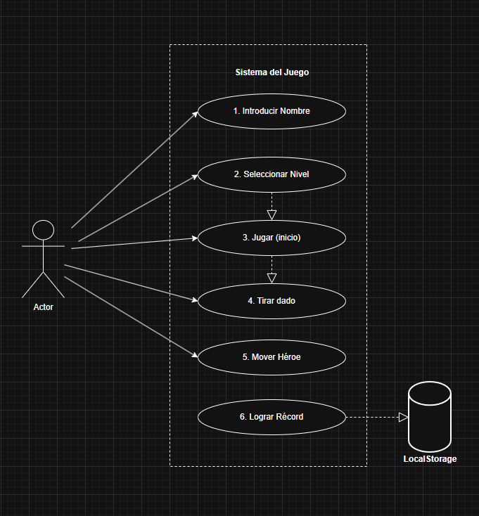

Descripción de actores
Usuario (Jugador)
Es el actor principal. Interactúa con el formulario de bienvenida, configura la partida y realiza los movimientos estratégicos.

Especificación de Casos de Uso

Caso de Uso 1: Introducir el Nombre
El usuario ingresa su nombre para personalizar la experiencia. El sistema valida la entrada.

Caso de Uso 2: Seleccionar Nivel
El usuario elige la dificultad (Principiante o Experto). Esto altera la configuración inicial del tablero antes de jugar.

Caso de Uso 3: Jugar Inicio
Acción que renderiza el tablero de juego y posiciona los elementos iniciales.

Caso de Uso 4: Tirar Dado
El sistema genera un número aleatorio y calcula qué celdas son accesibles desde la posición actual del héroe y dependiendo del nivel escogido serán activadas más o no.

Caso de Uso 5: Mover héroe
El usuario selecciona una celda válida y el héroe se desplaza a ella.

Caso de Uso 6:
Se activa al llegar al cofre. El sistema guarda la puntuación en localStorage si es mejor que la anterior.

